**МИНИСТЕРСТВО ОБРАЗОВАНИЯ И НАУКИ РЕСПУБЛИКИ КАЗАХСТАН**

**ГУ «УПРАВЛЕНИЕ ЧЕЛОВЕЧЕСКИМИ ПОТЕНЦИАЛАМИ ТУРКЕСТАНСКОЙ ОБЛАСТИ»**

**АДАМОВА Г.М., ДУЙСЕНБАЕВА Г.К**

**МЕТОДИЧЕСКИЕ РАЗРАБОТКИ ПО РУССКОМУ ЯЗЫКУ И ЛИТЕРАТУРЕ ПО РАЗДЕЛУ: « ПУТЕШЕСТВИЕ И ДОСТОПРИМЕЧАТЕЛЬНОСТИ»**

**(7 класс)**

**Туркестан 2023**

Рекомендовано к печати учебно-методическим комитетом : Ахметжанова Д

**Рецензенты:**

Р.Ш. Бердалиева - кандидат филологических наук, доцент

А.Н. Байтуова - кандидат филологических наук, доцент

Адамова Г.М., Дуйсенбаева Г..

Методические разработки:

Методические разработки включают в себя серию разработанных занятий по конкретному разделу учебной дисциплины, направленных на определение и форм и методов изучения темы и использование современных педагогических технологий, таких как ТКРМ и проектное обучение. Задачи функциональной направленности носят активный характер и нацелены на освоение стилей и типов речи, моделей и конструкций, свойственных для научной речи.

Методические разработки предназначены для учителей средних школ.

**Введение**

Методические разработки подготовлены в соответствии с типовой учебной программой по предмету «Русский язык и литература» для 5-9 классов уровня основного среднего образования (с нерусским языком обучения) по обновленному содержанию.

Целью методических разработок является раскрытие опыта проведения занятий по изучению раздела «Путешествия и достопримечательности», описание деятельности учителя и учащихся, показать структуру уроков, разработанных по современным педагогическим технологиям (технология развития критического мышления, метод проектного обучения).

« Школы поэтапно переходят на обновленные программы с акцентом на навыки широкого спектра: функционального и творческого применения знаний, критического мышления, проведения исследовательских работ, использования ИКТ, применение различных способов коммуникации, умения работать в группе и индивидуально, решения проблем и принятия решений…» [1, с.12].

В этой связи перед учителями возникает необходимость разработки современных уроков, требующих новых подходов к его планированию. Традиционные методы обучения предполагают передачу опыта и знаний учителя. А каковы требования к образовательному процессу в 21 веке? Какими знаниями и компетенциями должны овладевать учащиеся в процессе изучения определенного раздела? Современный образовательный процесс требует от учеников активности, умения мыслить критически, умения высказывать свои мысли и точку зрения.

Одними из эффективных образовательных технологий в современном учебном процессе являются технология развития критического мышления и проектное обучение. Умение мыслить критически, принимать самостоятельные решения способствуют воспитанию гибкой, конкурентоспособной творческой личности, умеющей сознательно реагировать на различные жизненные ситуации. Актуальность применения данных технологий на уроках русского языка продиктована требованиями современного общества.

Методические разработки содержат общие рекомендации по изучению стилей и типов речи русского языка, формированию навыков работы с текстами разных стилей, также навыков сбора, анализа и переработки полученной информации. В разработке уроков были использованы методы и приемы технологии развития критического мышления и метод проектного обучения, такие как таблица «ЗХУ», кластер, таблица «ПМИ», «Мозговой штурм», «Толстые и тонкие вопросы», «ИНСЕРТ».

**Методические разработки**  построены на материале разных специализированных текстов, дидактических материалов, затрагивающих ряд профессиональных и ориентированных тем. Каждый раздел включает в себя тематические подразделы. Разнообразие иллюстративного материала и различные задания способствуют повышению мотивации учеников. В разработку включены различные задания и упражнения, позволяющие ученикам объективно оценивать достигнутые результаты, и обеспечивающие обратную связь. Важным элементом структуры работы является наличие специальных заданий, направленных на выработку умений и навыков во всех видах речевой деятельности, учитывая аудирование и произношение. Также имеются задания для самостоятельной работы учащихся, способствующие развитию критического мышления.

Методические разработки предназначены для учителей русского языка и литературы и учащихся 7 классов с нерусским языком обучения

**ОГЛАВЛЕНИЕ**

**ВВЕДЕНИЕ ………………………………………………………………………3**

**ПУТЕШЕСТВИЕ В МИР ЯЗЫКА…………………………………………….6**

**СОВРЕМЕННЫЙ РУССКИЙ ЛИТЕРАТУРНЫЙ ЯЗЫК И ЯЗЫКОВЫЕ НОРМЫ……………………………………………………………………………8**

**ТЕКСТ. СПОСОБЫ СВЯЗИ ПРЕДЛОЖЕНИЙ В ТЕКСТЕ………………11**

**ЛЕКСИЧЕСКИЕ СРЕДСТВА СВЯЗИ ПРЕДЛОЖЕНИЙ В ТЕКСТЕ……14**

**СТИЛИ РЕЧИ…………………………………………………………………….17**

**ПУБЛИЦИСТИЧЕСКИЙ СТИЛЬ……………………………………………..19**

**НАУЧНЫЙ СТИЛЬ……………………………………………………………...21**

**СЛОВА НАУКИ И ТЕХНИКИ…………………………………………………25**

**ТИПЫ РЕЧИ……………………………………………………………………...28**

**ДЖ. СВИФТ «ПУТЕШЕСТВИЯ ГУЛЛИВЕРА»……………………………31**

**СПИСОК ИСПОЛЬЗОВАННОЙ ЛИТЕРАТУРЫ…………………………..33**

**РАЗДЕЛ «ПУТЕШЕСТВИЕ И ДОСТОПРИМЕЧАТЕЛЬНОСТИ».**

**ТЕМА 1. ПУТЕШЕСТВИЕ В МИР ЯЗЫКА.**

**Фаза вызова.**

1. **Отгадайте загадку:**

Если б не было его, не сказал бы ничего. (Загадка).

- Как вы думаете, о чем мы сегодня будем говорить?

- Что вы хотели бы узнать о языке?

- Хотите ли вы попутешествовать в мир языка?

1. **Работа в паре. Составьте кластер к слову «язык».** (Работа в паре предполагает составление нескольких кластеров, на основе которых составляется один общий кластер).
2. Распределите языки по нужным графам: английский, китайский, русский, латинский, французский, арабский, испанский, древнегреческий, санскрит.

|  |  |
| --- | --- |
| Мировые языки | Мертвые языки |
|  |  |

* Почему языки называются мертвыми?
* Как вы думаете, почему данные языки являются мировыми?

**ФАЗА ОСМЫСЛЕНИЯ.**

1. **Попутешествуем в мир языков. Найдите официальные языки стран.**

|  |  |
| --- | --- |
| **Страна** | **Официальные языки** |
| Германия | Хинди, английский |
| Голландия | Китайский |
| Малайзия | Нет |
| Великобритания | Немецкий |
| Бельгия | Английский, ирландский, валлийский, корнский. |
| Кипр | Малайский |
| Индия | Турецкий, греческий. |
| Казахстан | Арабский |
| Китай | Казахский, русский. |
| Арабские эмираты | Нидерландский, французский, немецкий. |
| Япония | Нидерландский |

1. **Найдите значение пословиц.**

|  |  |
| --- | --- |
| Где нет языка, там нет нации. | Это пословица говорит о том, что распрашивая людей, зная язык можно найти дорогу везде. |
| Язык - ключ к душе народа. | Язык нам помогает везде, с его помощью мы зарабатываем деньги, кормим семью. |
| Язык до Киева доведет. | Главная отличительная черта любого народа - это его язык. Без языка народ не может существовать. |
| Язык мой – враг мой. | Это пословица учит нас быть вежливыми, говорить только ласковые слова. |
| Ласковым словом и камень растопишь. | Язык – это средство общения, он позволяет нам понять друг друга. |
| Язык голову кормит. | Это выражение говорит о том, что нельзя говорить лишнее, что слова могут иметь негативные последствия. |

1. **Работа с текстом.**

**Прочитайте текст.**

Мой отец, приехавший с семьей в Казахстан, сразу понял: чтобы успешно заведовать фельдшерско-акушерским пунктом в казахских аулах, чтобы ему, немцу, в то время завоевать уважение и доверие местного населения, никак не обойтись без знания казахского языка, без душевной открытости к тому, что составляет суть национального своеобразия. И этой житейской мудрости он, как человек передовых взглядов, учился и сам, учил и меня, определив в казахскую школу, которую я окончил, о чем никогда не жалел и не жалею.

Это норма нашей жизни. Знать историю, культуру, быт, язык того народа, в среде которого ты живешь, - это азбука человечности и порядочности. (По Г.К. Бельгеру)

1. **Задания к тексту.**

А) С помощью текста дополните кластер.

Б) Работа в паре. По материалам текста составьте диалог.

С) Составьте по тексту «толстые» и «тонкие» вопросы.

**Рефлексия.**

1. **Составьте синквейн к слову «язык».**
2. **Заполните таблицу «До и После».**

|  |  |
| --- | --- |
| До | После |
| Язык нужен для общения. | В некоторых странах отсутствует официальный язык. |
|  |  |

**Домашнее задание.** Используя интернет-ресурсы, подготовьте сообщение на одну из тем: «Мой родной язык», «Русский язык как средство межнационального общения», «Числа в нашей жизни».

**ТЕМА 2. СОВРЕМЕННЫЙ РУССКИЙ ЛИТЕРАТУРНЫЙ ЯЗЫК И ЯЗЫКОВЫЕ НОРМЫ.**

**СТАДИЯ ВЫЗОВА.**

**1. Мозговой штурм.** Класс делится на две группы. Первая группа высказывает свои идеи по первому вопросу, а вторая группа по второму вопросу.

- Что такое современный литературный язык?

- Что такое языковые нормы?

**2. Прочитайте слова с правильным ударением.**

Августовский, агент, академия, газопровод, кухонный, легче, намерение, обеспечение, по двое, рейд, сессия, украинский, что, шимпанзе.

Работа над произношением учеников.

**3. Как правильно?**

ЗвОнит – звонИт

СредствА – срЕдства

АлфАвит – алфавИт

**4. Прочитайте текст. В подчеркнутых словах поставьте ударение.**

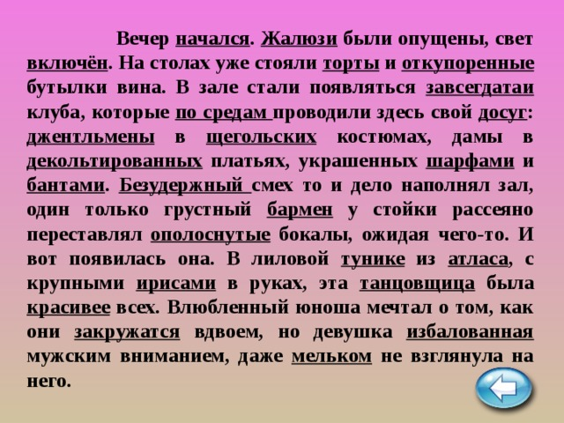

**СТАДИЯ ОСМЫСЛЕНИЯ.**

**5. Найдите ответы из текста (№12) на следующие «тонкие» вопросы:**

- На каком языке мы говорим?

- Что такое литературный язык?

- Что такое языковая норма?

- Каков основной признак литературного языка?

**6. Самостоятельно попробуйте ответить на «толстые» вопросы:**

- Для чего нужны языковые нормы?

- К чему может привести несоблюдение литературных норм?

**РЕФЛЕКСИЯ.**

**7. Внимательно ознакомьтесь с таблицей. Запомните. Сделайте выводы, что мы должны знать, чтобы не нарушать языковые нормы и сделать свою речь правильной.**

**Образец: - Мы должны знать правила произношения и ударения, это - …. .**

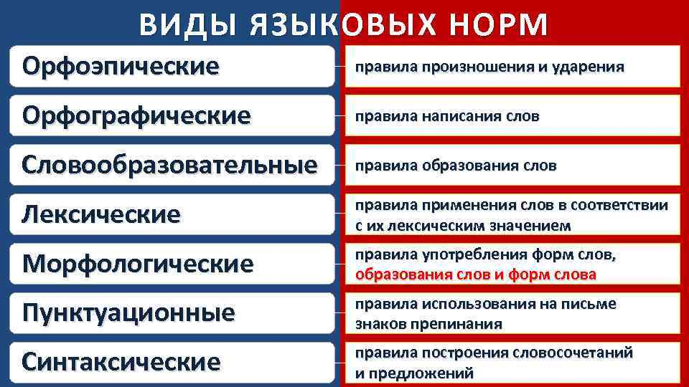

**Домашнее задание.**

**Задание 1. Установите соответствие.**

|  |  |  |  |
| --- | --- | --- | --- |
| 1 | Жаргонизмы | А | - это разговорная лексика, которой в основном пользуется молодежь. Не является литературной нормой. |
| 2 | Сленг | Б | - это слова, которые используются в ряде языков в одном и том же значении. |
| 3 | Диалектизмы | В | - это язык, которым пользуются люди одной профессии или члены сообщества. Не входит в литературную норму. |
| 4 | Интернационализмы | Г | - это разновидность языка, которой пользуются люди одной территории. |

**Задание 2. Приведите примеры жаргонов, диалектов, сленга и интернационализмов. Скажите, какой вред может нанести данные языковые разновидности для языка нации.**

**ТЕМА 3-4. ТЕКСТ. СПОСОБЫ СВЯЗИ ПРЕДЛОЖЕНИЙ В ТЕКСТЕ.**

**СТАДИЯ ВЫЗОВА.**

1. **ТЕКСТ.**

**Задание 1. Расположите синтаксические единицы в порядке нарастания.**

Текст, словоформа, сложное синтаксическое целое, предложение.

**Задание 2. По определению найдите слово.**

…….. – это два или несколько предложений, связанных по смыслу и грамматически.

**Задание 3. Составьте кластер к слову «текст». Напишите максимум слов, ассоциирующихся с данным понятием.**

**Задание 4.**

**А) Отвечаем «ДА» или «НЕТ».**

|  |  |  |
| --- | --- | --- |
| **Вопросы** | **ДА** | **НЕТ** |
| Может ли одно предложение быть текстом? |  |  |
| У текста должны быть начало и концовка? |  |  |
| Должен ли состоять текст из нескольких предложений? |  |  |
| Могут ли быть текстом предложения, не связанные между собой по смыслу? |  |  |
| Должен ли обладать текст смысловой завершенностью? |  |  |
| Имеет ли текст определенную тему? |  |  |
| Имеет ли текст в себе информацию? |  |  |

**СТАДИЯ ОСМЫСЛЕНИЯ.**

**Б) По полученным ответам сделайте выводы.**

1. Текст – это __________________________________________________ .

2. Текст должен обладать ________________________________________.

3. Текст составляется ____________________________________________.

**Задание 5. Соберите перевернутый текст. Дайте название, ответьте на вопрос: обладает ли данный текст основными признаками текста.**

В 1954 году было основано Заилийское укрепление, которое в 188 году преобразуется в город Верный. Исследования последних лет показали, что первоначальная форма этого названия *Алмалык* – «изобилующий яблоками», но в ходе исторического процесса тюркский суффикс – *лык* был замещен монгольским -*ты*, с той же функцией, в результате чего получилось Алматы. В 1921 году принимается казахское название, но вместо Алматы («яблочный») в качестве официальной ошибочно принята форма Алма-Ата («отец яблок»).

*(Из «Школьного топонимического словаря» Е.М. Поспелова)*

1. **СПОСОБЫ СВЯЗИ ПРЕДЛОЖЕНИЙ В ТЕКСТЕ.**
2. Как могут быть связаны предложения в тексте?
3. **Цепная** - предполагает последовательную связь, где предложения между собой связаны по смыслу, то есть по цепочке. Например:

*Любить книгу всей душой! Она не только ваш лучший друг, но и до конца верный спутник. (М. Шолохов)*

Схема предложений, связанных цепной связью:

**3**

**2**

**1**

|  |  |
| --- | --- |
| **Средства связи** | **Примеры** |
| Лексический повтор | Я возвращался с охоты и шел по аллее сада. Садприветствовал меня тихим шелестом листьев. (И.С. Тургенев) |
| Синонимическая замена | Левитан был мастером пейзажа. Картины этого художника висят в лучших музеях мира. |
| Местоименная замена | Я глянул вдоль аллеи и увидел молодого воробья. Он выпал из гнезда. (И.С. Тургенев) |

1. **Параллельный** способ связи предполагает связь предложений, при которой все предложения, начиная со второго, связаны с первым предложением по смыслу и грамматически. Все последующие предложения в тексте дополняют, конкретизируют и уточняют первое предложение.

Схематически параллельный способ можно представить так:

**1**

**5**

**2**

**3**

**4**

**Например:**

Радостна, шумна и пахуча весна в лесу. Звонко поют птицы. Звенят под деревьями весенние ручейки. Смолой пахнут набухшие почки. (И. Соколов-Микитов)

**Радостна, шумна и пахуча весна в лесу. (1)**

Звонко поют птицы. (2)

Звенят под деревьями весенние ручейки. (3)

Смолой пахнут набухшие почки. (4)

**Задание 1. Определите способы связи в текстах.**

№1.

Над горными верхушками на востоке уже забрезжил рассвет. Его лучи были мягкими, желто-розовыми и успокаивающими. Они ласково трогали кроны деревьев и заглядывали через их ветви.

№2.

Что есть человек, если не животное? Что есть счастье, если не жизнь на поводу у своих инстинктов? Что есть социум, если не то, что ограничивает свободную волю? Что есть мир, если не место, которым следует наслаждаться?

№3.

Он долго сидел на берегу озера. Звезды смотрелись в воду, любуясь собой. Влажный воздух оседал на траве и опавших листьях, покрывал все капельной дымкой. Огни далекого города едва мерцали, представляясь россыпью светлячков. Веяло теплом и нежностью. (А.И. Цветаева)

№4.

По дороге домой мне встретились соседские дети. Ребята бегали по траве босиком, пытаясь догнать плывущие по воздуху семена одуванчиков.

**Задание 2.**

**Проверьте себя:**

|  |  |  |
| --- | --- | --- |
| **Вопросы** | **ДА** | **НЕТ** |
| Существуют два способа связи предложений в тексте. |  |  |
| Цепной способ связи – это последовательная связь предложений, по цепочке. |  |  |
| При цепной связи каждое последующее предложение подчиняется предыдущему предложению. |  |  |
| Текст – это несколько предложений, связанных по смыслу и грамматически. |  |  |
| При параллельном способе связи все предложения, начиная со второго, связаны по смыслу и грамматически с первым предложением. |  |  |
| В тексте может быть несколько микротем. |  |  |

**Домашнее задание**. Подготовьтесь к устному выступлению по теме: «Способы связи в тексте».

**ТЕМА 5. ЛЕКСИЧЕСКИЕ СРЕДСТВА СВЯЗИ ПРЕДЛОЖЕНИЙ В ТЕКСТЕ.**

**СТАДИЯ ВЫЗОВА.**

**Задание 1. Прочитайте минитексты. Определите способ связи. Скажите, какими лексическими средствами связаны предложения.**

**Текст №1.**

Все блага и радости жизни создаются **трудом**. Без **труда** нельзя честно жить. (В.А. Сухомлинский).

- В тексте слово «труд» повторяется два раза, значит это - ___________ .

**Текст №2.**

Тропинка привела нас к **обрыву**. Под **кручей** шумела река.

- В тексте использован синоним слова «обрыв», значит это - _________ .

**Текст №3.**

**Хорошее, доброе** долго помнится. **Плохое, злое**, к счастью, забывается.

- В тексте для связи использованы антонимы (хорошее-плохое, доброе-злое), значит это - ____________________________________ .

**Текст №4.**

**Абай Кунанбаев** – великий казахский поэт. **Он** родился 29 июля 1845 года в аристократической семье.

- Во втором предложении «Абай Кунанбаев» заменяется личным местоимением «он», значит это - _______________________________ .

**Задание 2. Сделаем выводы:**

1. Во всех этих текстах предложения связаны цепной связью.
2. При цепной связи могут использоваться следующие лексические средства связи:

- Лексический повтор;

- Синонимы;

- Антонимы;

- Местоимения;

**СТАДИЯ ОСМЫСЛЕНИЯ.**

**Задание 3. Ознакомьтесь с таблицей. Дополните сделанные вами выводы.**